PHẦN MỀM QUẢN LÝ TRẠM SẠC V-GREEN

Thuật ngữ được sử dụng trong tài liệu
STT | Thuật ngữ | Giải thích
1 | SOC (State of Charge)

Tài liệu tham khảo

Bảng phân công
- T – thực hiện: Chịu trách nhiệm thực hiện công việc
- P – phê duyệt: Chịu trách nhiệm phê duyệt công việc/việc làm
- V – tham vấn: Cung cấp thông tin/giải pháp
- I – Thông tin: Nhận và phản hồi thông tin/kết quả
Tên | Chức vụ | T | P | V | I
Trân (tôi) | PO |  | Yes | Yes | Yes
Trân (tôi) | BA | Yes
Trân (tôi) | Backend Dev |  |  | Yes | Yes
Trân (tôi) | Frontend Dev |  |  | Yes | Yes
Trân (tôi) | Tester |  |  |  | Yes
Quốc | Head of V – green Sponor |  |  | Yes | Yes
Thành | V – green Technical saff |  |  | Yes | Yes

Giới thiệu

Mục đích
Tài liệu này được viết nhằm những mục đích:
- Xác định phạm vi các mục tiêu kinh doanh, chức năng kinh doanh và các đơn vị tổ chức được đề cập,
- Xác định các quy trình kinh doanh mà giải pháp phải hỗ trợ,
- Tạo điều kiện cho sự hiểu biết chung về các yêu cầu chức năng cho tất cả các bên liên quan,
- Thiết lập cơ sở để xác định các bài kiểm tra nghiệm thu cho giải pháp nhằm xác nhận rằng những gì được cung cấp đáp ứng các yêu cầu.
Mục đích của tài liệu là thu thập và phân tích tất cả các ý tưởng khác nhau đã được đưa ra để xác định hệ thống, các yêu cầu của hệ thống đối với người dùng. Ngoài ra, chúng tôi sẽ dự đoán và sắp xếp cách chúng tôi hy vọng sản phẩm này sẽ được sử dụng để hiểu rõ hơn về dự án, vạch ra các khái niệm có thể được phát triển sau này và ghi lại các ý tưởng đang được xem xét, nhưng có thể bị loại bỏ trong quá trình phát triển sản phẩm.

Bối cảnh & Đối tượng kinh doanh
Công ty TNHH Kinh doanh Thương mại và Dịch vụ VinFast là một công ty khởi nghiệp trong lĩnh vực ô tô với sự hậu thuẫn của Tập đoàn VINGROUP – doanh nghiệp tư nhân lớn nhất Việt Nam.
Công Ty Cổ Phần Phát Triển Trạm Sạc Toàn Cầu V-Green là công ty phát triển mạng lưới sạc xe điện toàn cầu bằng việc xây dựng trạm sạc, đồng thời cung cấp nền tảng phát triển giải pháp phần mềm toàn diện bằng cách tích hợp các trạm sạc từ đối tác lên nền tảng.

Về dự án
Tài liệu này mô tả Đặc tả yêu cầu hệ thống và chức năng của Hệ thống Quản lý Trạm sạc điện V-Green (tên doanh nghiệp được sử dụng nhằm phục vụ mục đích học tập và mô phỏng). Vì đây là một hệ thống giả lập, một số chức năng trong mô hình sẽ không thể vận hành như hệ thống thực tế (*1).
Các thành phần như User Story, Use Case, Activity Diagram, Sequence Diagram, BPMN, Flow Chart và toàn bộ luồng nghiệp vụ đều được xây dựng dựa trên phiên bản mô phỏng, không phải quy trình nội bộ thực tế của V-Green hoặc VinFast.
*(1) Giới hạn mô phỏng – Chức năng Charging (sạc điện): Chức năng sạc điện là lõi của một hệ thống trạm sạc thực: doanh thu, hóa đơn và thanh toán đều hình thành dựa trên Charging Session. Tuy nhiên, chức năng này trong thực tế liên quan các phạm vi vượt quá khả năng triển khai trong khuôn khổ bài tập.
Do đó, chức năng sạc điện trong hệ thống của sinh viên sẽ được mô phỏng dựa trên thông số do doanh nghiệp cung cấp (V-Green & VinFast) và tính toán lại theo công thức sau (* Thông số theo dõi sạc):
- công thức tính dung lượng pin hiện tại: P = ChargingSession(StartSOC) * [Vehicle(BatteryGrossKWh)/100]
- Dung lượng pin cần sạc: U = [ChargingSession(TargetSOC - StartSOC)/100]* Vehicle(BatteryGrossKWh)
- Thời gian sạc: T (s) = ( U / Công suất X ) * 3600
- Thời gian ước tính sạc xong: ExpectTime = StartTime + T (s)
- Số tiền phạt ở bảng Invoice:

Các yêu cầu chức năng

Các tác nhân
Hệ thống bao gồm các tác nhân chính:
- Tác nhân là người:
- Nội bộ công ty V-Green: Nhân viên quản lý hệ thống trạm sạc điện, Nhân viên kỹ thuật, Kế toán, Nhân viên kinh doanh, Nhân viên vận hành.
- Không thuộc nội bộ công ty V– Green: Chủ xe Vinfast, tài xế xe Vinfast.
- Tác nhân không phải người:
- Cổng thanh toán trực tuyến
- Cloud Storage: Cloudinary
- CSDL: SMS SQL
- Hosting: Somee

Các chức năng chính
- Đăng nhập & đăng ký tài khoản.
- Phân quyền và giới hạn truy cập dựa theo quyền hạn với các User nội bộ
- Quản lý các trạm sạc: Tìm kiếm và lọc trạm sạc theo tên, vùng miền và kiểu trạm sạc, kết hợp hiển thị trạng thái của trạm sạc (đông đúc/trung bình/vắng); hướng dẫn chỉ đường từ vị trí của khách hàng đến trạm sạc; cho phép thực hiện các chức năng căn bản như thêm-xóa-sửa (CUD).
- Quản lý các trụ sạc và phiên sạc: Cho phép cung cấp – ngắt điện; theo dõi từng quá trình sạc như tốc độ sạc, lượng điện, hiệu suất; giám sát và xử lý nếu xảy ra sự cố
- Quản lý thông tin tài khoản, thông tin xe của khách hàng và nhân viên (CRUD).
- Thanh toán trực tuyến: Hệ thống tạo QR code hoặc đường dẫn thanh toán trên mỗi hóa đơn dựa trên phương thức thanh toán mà người dùng chọn.
- Dashboard thống kê doanh thu của từng trạm theo thời gian, tình trạng thanh toán, các báo cáo/khiếu nại,...
- Tham khảo Ứng dụng Misa Amis để xây dựng hệ thống kế toán phân hệ bán hàng (bán lẻ). với các chức năng: hạch toán ghi nhận doanh thu, thu tiền theo hóa đơn, quản lý kho, CCDC, ghi nhận doanh thu bán hàng, kết chuyển lãi lỗ và hỗ trợ lập các báo cáo tài chính như bảng cân đối kế toán, hoặc các báo cáo tổng hợp.

Yêu cầu của các bên liên quan
Mức độ cấp thiết của yêu cầu được đánh giá qua 4 mức độ từ 1 đến 4:
- Bắt buộc (4): Các yêu cầu được gắn nhãn là “Bắt buộc” phải có là rất quan trọng đối với khung thời gian giao hàng hiện tại để đảm bảo thành công. Nếu chỉ một yêu cầu Bắt buộc phải có không được bao gồm, việc giao dự án nên được coi là thất bại.
- Nên có (3): Các yêu cầu được gắn nhãn là Nên có là quan trọng nhưng không cần thiết phải giao trong khung thời gian hiện tại.
- Có thể có (2): Các yêu cầu được gắn nhãn là Có thể có là mong muốn nhưng không cần thiết và có thể cải thiện trải nghiệm người dùng hoặc sự hài lòng của khách hàng với một chi phí phát triển nhỏ.
- Sẽ không có (1): Các yêu cầu được gắn nhãn là Sẽ không có, đã được các bên liên quan đồng ý là các mục ít quan trọng nhất, ít mang lại lợi ích nhất, hoặc không phù hợp tại thời điểm đó. Do đó, các yêu cầu Sẽ không có không được lên kế hoạch trong lịch trình cho khung thời gian giao hàng tiếp theo.

Yêu cầu Chức năng
Mã yêu cầu | Nhóm chức năng | Yêu cầu | Mô tả | Mức độ
YC1 | Forget Password | Xác thực 2 yếu tố khi quên mật khẩu | Là 1 PO, khi tạo một mật khẩu mới, tôi muốn hệ thống gửi mã xác nhận hoặc token trang đổi mật khẩu qua Email đăng nhập. | 4
YC2 | User Roles | Phân quyền người dùng | Là 1 quản lý cấp cao, tôi muốn hệ thống sẽ dành cho nhân viên và cả khách hàng sử dụng nhưng vẫn đảm bảo an toàn bảo mật. | 4
YC3 | Create User | Tạo người dùng | Là 1 PO, tôi muốn với các user có quyền hạn can thiệp vào Dữ liệu của hệ thống như nhân viên, cần được Admin tạo Account, cấp quyền cho tài khoản (không Signup). | 4
YC4 | Station Searching | Tìm kiếm trạm sạc | Là 1 người dùng, tôi muốn tìm kiếm trạm sạc theo các phương thức:  - Searchbox: tìm theo tên, địa chỉ, địa danh như (trung tâm thương mại, trạm dừng chân,...)  - Gợi ý trạm sạc gần nhất  - Tìm kiếm theo miền Nam, Trung, Bắc.  - Tìm kiếm dựa trên tình trạng: Tôi mong muốn tìm kiếm trạm sạc vắng người gần nhất để không phải đợi lâu. | 4
YC5 | Charging Session | Phương thức để bắt bắt đầu phiên sạc | Là 1 PO, tôi muốn ngoài quy trình bắt đầu sạc nhiều bước (* Charging Process Diagram), tôi muốn bổ sung phương thức quét QR code của trụ sạc để bắt đầu phiên sạc. (thực tế) | 3
YC6 | Charging Session | Thông báo tình trạng phiên sạc | Là 1 BA, tôi muốn khách hàng sẽ nhận được thông báo 5 phút trước khi sạc xong. | 3
YC7 | Payment Methods | Hình thức thanh toán | Là 1 quản lý cấp cao V-Green, tôi muốn khách hàng có nhiều sự lựa chọn khi thanh toán như:  - Thanh toán qua ứng dụng ngân hàng.  - Thanh toán qua ví điện tử (Momo, VNPay).  - Thanh toán trực tiếp. | 4
YC8 | Payment Methods | Cung cấp Thông tin thanh toán | Là 1 PO, tôi muốn khách hàng thực hiện thanh toán trực tuyến qua 3 phương thức: Truy cập đường dẫn, quét QR code, Thanh toán đính kèm Reference Code. | 4
YC9 | Payment Management | Thanh toán theo tổng hóa đơn | Là 1 PO, ngoài cách thanh toán dựa trên từng hóa đơn, tôi muốn hệ thống sẽ tổng hợp những hóa đơn chưa thanh toán để KH có thể thanh toán 1 lần. | 4
YC10 | Dashboard | Invoice & Spending Tracking | Là 1 khách hàng, tôi muốn theo dõi các hóa đơn, trạng thái thanh toán và chi tiêu theo tháng. | 3
YC11 | Dashboard | Thống kê số lượng và doanh thu | Là 1 quản lý điều hành, tôi muốn thống kê lượng điện tiêu thụ, số lượng phiên sạc, doanh thu, so sánh theo thời gian của từng trạm. | 4
YC12 | Incident/Ticket Management | Quản lý báo cáo | Là 1 Quản lý điều hành V-Green, tôi muốn tiếp nhận các báo cáo từ User (khách hàng/tài xế/nhân viên) về các trường hợp như:  - Khiếu nại về dịch vụ, sai xót của hệ thống, thanh toán, hóa đơn,...  - Sự cố về kỹ thuật trong quá trình sạc.  - Đóng góp cải thiện.  - Yêu cầu hỗ trợ cung cấp thông tin. | 4
YC13 | Warning | Cảnh báo sự cố | Là 1 nhân viên kỹ thuật, tôi muốn được nhận cảnh báo khi trụ sạc gần nhất có các sự cố sau đây:  - Đột ngột ngắt điện  - Lượng điện quá tải  - Chập điện  - Khách hàng báo cáo | 4

Yêu cầu Phi chức năng
Mã yêu cầu | Nhóm chức năng | Yêu cầu | Mô tả | Mức độ
YC14 | Payment tracking | Theo dõi hạn thanh toán | Là 1 Quản lý điều hành, tôi muốn thông báo cho khách hàng theo dõi hạn thanh toán theo 5 giai đoạn & trạng thái:  - GD1: Sau khi sạc xong (Green – An toàn)  - GD2: Lần sạc tiếp theo (Hỏi KH có muốn hoàn thành đơn trước đó hay không?) (Green – An toàn)  - GD3 – Giai đoạn nhận lương: Trước ngày hết hạn 5 ngày – ngày 10 tháng sau kể từ ngày in hóa đơn. (Green – An toàn)  - GD4: Trước 1 ngày hết hạn 5 ngày – ngày 14 tháng sau kể từ ngày in hóa đơn. (Yellow – Nhắc nhở)  - GD cuối cùng: thông báo KH không thể tiếp tục sạc điện nếu không thanh toán. (Red – Cảnh báo)

Yêu cầu về nghiệp vụ (Business Rules)
Mã yêu cầu | Nhóm chức năng | Yêu cầu | Mô tả | Mức độ
YC15 | Phí sử dụng dịch vụ trạm sạc | Tính phí SD trạm sạc | Là 1 quản lý..., tôi muốn tính phí 1.000 VND/phút từ phút thứ 11 sau khi ngắt điện.  (*) Phí sử dụng dịch vụ trạm sạc bổ sung không quá 1 triệu đồng/lần.
YC16 | Thời hạn thanh toán | Kiểm tra hóa đơn trễ hạn của khách hàng trước khi sạc | Là 1 quản lý ..., tôi muốn khách hàng thanh toán trước ngày 15 của tháng tiếp theo cho toàn bộ phí sạc pin và Phí sử dụng dịch vụ trạm sạc của tháng trước đó. | 4
YC17 | Chính sách sử dụng sạc siêu nhanh (DC) | Ngắt điện trụ sạc có công suất từ 250kW khi đạt pin 80%. | Là 1 kỹ thuật viên, tôi muốn hạn chế mức sạc pin SOC ở ngưỡng 80% với các trụ sạc Công suất từ 250kW trở lên | 4

Use Case

Use Case Login & Register Account
UC Diagram: Login & Register Account
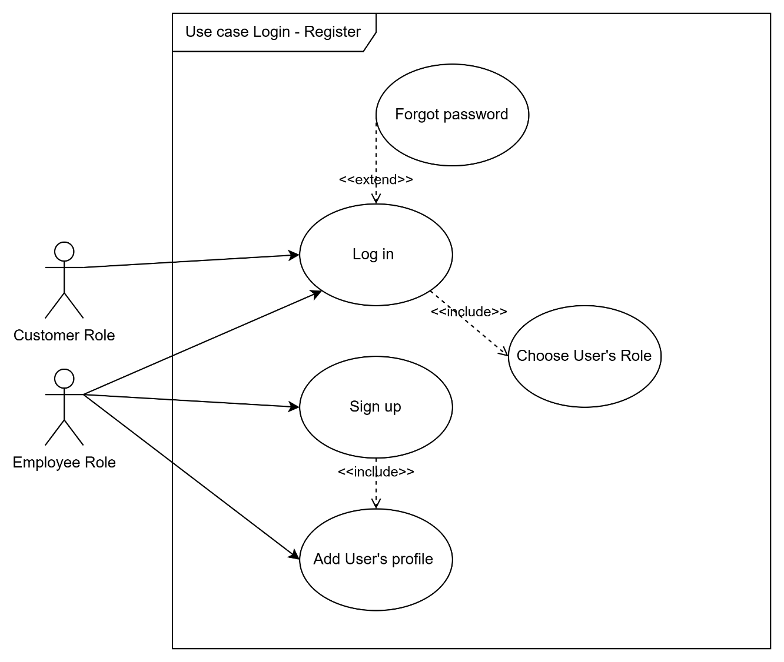

Bảng đặc tả Use case 1:
Use Case ID | UC1 | Tên UC | Login – Đăng Nhập
Tác nhân | Khách hàng, Nhân viên nội bộ công ty V-Green
Mô tả chức năng | Tác nhân đăng nhập vào hệ thống để thực hiện các chức năng theo quyền hạn.
Sự kiện kích hoạt | Tác nhân truy cập trang đăng nhập của hệ thống.
Điều kiện tiên quyết | - Customer Role: Đăng ký tài khoản thành công  - Employee Role: Được cấp tài khoản, username
Luồng sự kiện chính
  STT | Actor | Action
  1 | User | Truy cập trang đăng nhâp của hệ thống
  2 | User | Chọn Role
  3a | Customer | Nhập Email + Password
  3b | Employee | Nhập Email + Password + Username
  4 | System | Kiểm tra thỏa mãn các điều kiện: trường dữ liệu không cho phép Null, kiểu dữ liệu, độ dài, các ký tự hệ thống yêu cầu.
  5 | User | Yêu cầu đăng nhập
  6 | System | Kiểm tra thông tin đăng nhập của tài khoản.
Luồng sự kiện thay thế
  STT | Actor | Action
  4.1 | System | Thông báo: sai kiểu dữ liệu, thiếu ký tự, trường dữ liệu không cho phép NULL.
  6.1 | System | Thông báo: Sai thông tin đăng nhập, yêu cầu nhập lại hoặc có thể chọn “Quên mật khẩu”.
Dữ liệu đầu vào của UC1:
STT | Trường dữ liệu | Bắt buộc | Điều kiện hợp lệ | Ví dụ
1 | Email | Có | Địa chỉ Email hợp lệ | lebaotran.forwork@gmail.com
2 | Mật khẩu | Có | - Ít nhất 8 ký tự  - Bao gồm chữ viết hoa, ký tự đặc biệt và số  - Mật khẩu hợp lệ được lưu trong hệ thống. | Adi04@#$

Bảng đặc tả Use case 2:
Use Case ID | UC2 | Tên UC | Đổi mật khẩu – Forget password
Tác nhân | Khách hàng, Nhân viên nội bộ công ty V-Green
Mô tả chức năng | Tác nhân thay đổi mật khẩu đăng nhập vào hệ thống.
Sự kiện kích hoạt | TH1: Tác nhân Click chọn Tickbox “Quên mật khẩu”  TH2: Tác nhân Chọn đổi mật khẩu trong Trang Cài đặt (Settings)
Điều kiện tiên quyết | TH1 Đã có tài khoản.  TH2 Đăng nhập thành công vào hệ thống.
Luồng sự kiện chính | TH1:  TH2:
  STT | Actor | Action
  1 | User | Truy cập trang đăng nhâp của hệ thống
  2 | User | Click chọn Tickbox “Quên mật khẩu”
  3 | User | Nhập Email
  4 | System | Gửi Token đến trang “Đổi mật khẩu”
  5 | User | Nhập mật khẩu mới & yêu cầu Đổi mật khẩu.
  6 | System | Kiểm tra thỏa mãn các điều kiện: trường dữ liệu không cho phép Null, kiểu dữ liệu, độ dài, các ký tự hệ thống yêu cầu.
  STT | Actor | Action
  1 | User | Truy cập trang “Cài đặt” sau khi đăng nhập thành công.
  2 | User | Click chọn chức năng “Đổi mật khẩu”
  4 | System | Yều cầu nhập mật khẩu hiện tại
  5 | System | Kiểm tra mật khẩu hiện tại trùng khớp với CSDL.
  6 | User | Nhập mật khẩu mới
  7 | User | Chọn lưu
  8 | System | Kiểm tra thỏa mãn các điều kiện: kiểu dữ liệu, độ dài, các ký tự hệ thống yêu cầu.
Luồng sự kiện thay thế | TH1:  TH2:
  STT | Actor | Action
  6.1 | System | Thông báo: sai kiểu dữ liệu, thiếu ký tự, trường dữ liệu không cho phép NULL.
  STT | Actor | Action
  5.1 | System | Thông báo: sai Mật khẩu, yêu cầu nhập lại hoặc xác minh lại mật khẩu qua Email.
  8.1 | System | Thông báo: sai kiểu dữ liệu, thiếu ký tự, trường dữ liệu.
Dữ liệu đầu vào của UC2 – TH1:
STT | Trường dữ liệu | Bắt buộc | Điều kiện hợp lệ | Ví dụ
1 | Email | Có | Địa chỉ Email hợp lệ | lebaotran.forwork@gmail.com
2 | Mật khẩu mới | Có | - Ít nhất 8 ký tự  - Bao gồm chữ viết hoa, ký tự đặc biệt và số | Adi04@#$
3 | Xác thực Mật khẩu mới | Có | Trùng với Mật khẩu mới nhập | Adi04@#$
Dữ liệu đầu vào của UC2 – TH1:
STT | Trường dữ liệu | Bắt buộc | Điều kiện hợp lệ | Ví dụ
1 | Email | Có | Địa chỉ Email hợp lệ | lebaotran.forwork@gmail.com
2 | Mật khẩu cũ | Có | Mật khẩu hợp lệ được lưu trong hệ thống. | Adi04@#$
3 | Mật khẩu mới | Có | - Ít nhất 8 ký tự  - Bao gồm chữ viết hoa, ký tự đặc biệt và số | Adi04@#$
4 | Xác thực Mật khẩu mới | Có | - Trùng với Mật khẩu mới nhập | Adi04@#$

Bảng đặc tả Use case 3:
Use Case ID | UC1 | Tên UC | Register – Đăng ký tài khoản
Tác nhân | Khách hàng
Mô tả chức năng | Tác nhân đăng ký tài khoản để đăng nhập vào hệ thống.
Sự kiện kích hoạt | - Tác nhân truy cập trang đăng ký của hệ thống.  - Chọn chức năng Đăng ký tài khoản từ Trang đăng nhập
Điều kiện tiên quyết | Có địa chỉ Email.
Luồng sự kiện chính
  STT | Actor | Action
  1 | User | Truy cập trang đăng ký của hệ thống
  2 | User | Nhập Email
  3 | User | Nhập mật khẩu (1)
  4 | System | Kiểm tra thỏa mãn các điều kiện: trường dữ liệu không cho phép Null, kiểu dữ liệu, độ dài, các ký tự hệ thống yêu cầu.
  5 | User | Nhập xác minh mật khẩu (2).
  7 | System | Kiểm tra trùng khớp với mật khẩu (1)
  8 | User | Yêu cầu đăng ký tài khoản.
  9 | System | Gửi Email đính kèm token đăng nhập/mã xác thực.
Luồng sự kiện thay thế
  STT | Actor | Action
  4.1 | System | Thông báo: sai kiểu dữ liệu, thiếu ký tự, trường dữ liệu không cho phép NULL.
  6.1 | System | Thông báo: Sai thông tin đăng nhập, yêu cầu nhập lại hoặc có thể chọn “Quên mật khẩu”.

Use Case của Customer
UC: Use Case của Customer
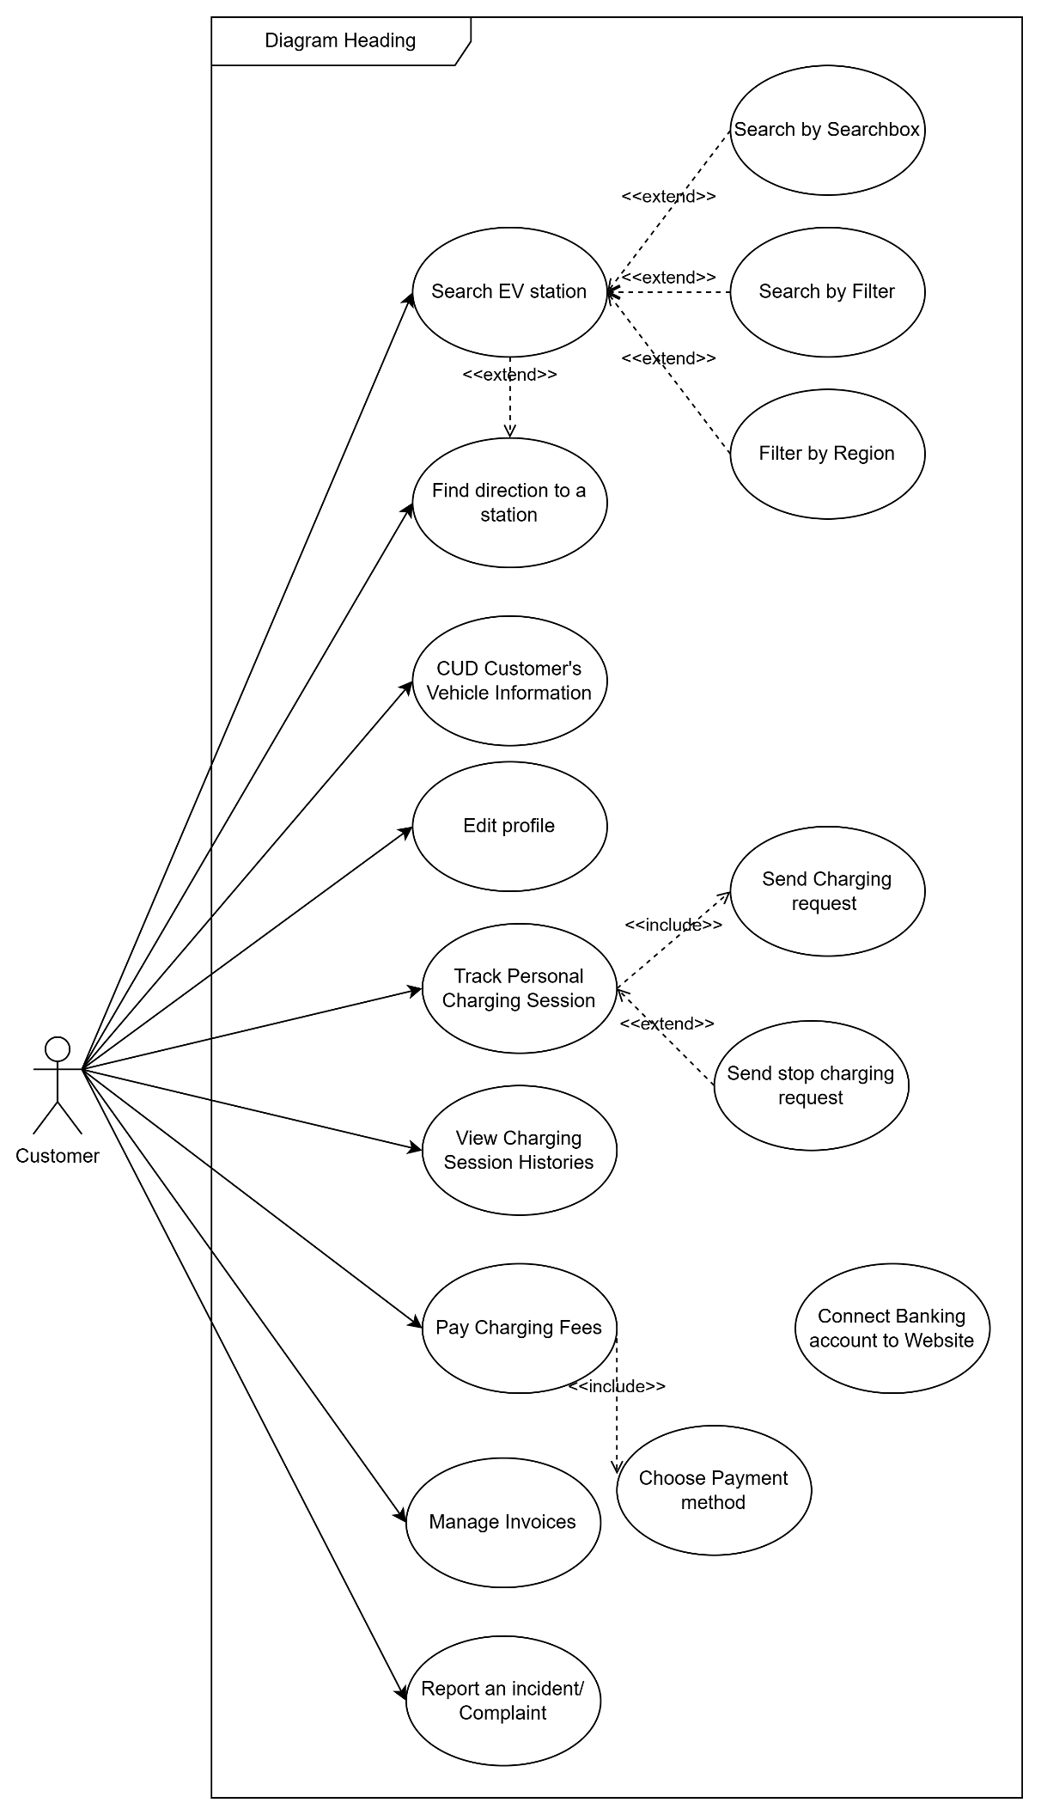

Bảng đặc tả Use case 4.1:
Use Case ID | UC4.1 | Tên UC | Search EV Station – Tìm kiếm trạm sạc
Tác nhân | Khách hàng, Nhân viên nội bộ công ty V-Green
Mô tả chức năng | Tác nhân tìm kiếm trạm sạc bằng tên, địa chỉ hoặc địa danh.
Sự kiện kích hoạt | Tác nhân chọn searchbox ở trang “Tìm trạm sạc”.
Điều kiện tiên quyết | Đăng nhập thành công
Luồng sự kiện chính | TH1:  TH2:
  STT | Actor | Action
  1 | User | Truy cập trang “Tìm trạm sạc”.
  2 | System | Yêu cầu truy cập vị trí của khách hàng
  3 | User | Cho phép
  4 | User | Chọn thanh Searchbox, nhập 1 trong các trường dữ liệu: Tên trạm, địa chỉ trạm, địa danh liên quan.
  5 | System | Dựa vào ký tự User đang nhập, gợi ý những trạm sạc liên quan, gần với vị trí của User.
  6 | User | Truy cập trạm sạc
  7 | System | Hiển thị thông tin trạm sạc người dùng chọn.
  STT | Actor | Action
  1 | User | Truy cập trang “Tìm trạm sạc”.
  2 | System | Yêu cầu truy cập vị trí của khách hàng
  3 | User | Không cho phép
  4 | User | Chọn thanh Searchbox, nhập 1 trong các trường dữ liệu: Tên trạm, địa chỉ trạm, địa danh liên quan.
  5 | System | Dựa vào ký tự User đang nhập, gợi ý những trạm sạc liên quan tới trường dữ liệu mà User nhập.
  6 | User | Truy cập trạm sạc
  7 | System | Hiển thị thông tin trạm sạc người dùng chọn.
Luồng sự kiện thay thế
  STT | Actor | Action
  5.1. | System | Thông báo: không tìm thấy trạm sạc dựa trên thông tin User cung cấp.
Bảng 3. 1: Bảng đặc tả UC1.
Dữ liệu đầu vào của UC 4.1:
STT | Trường dữ liệu | Bắt buộc | Điều kiện hợp lệ | Ví dụ
1 | Tên trạm sạc | Không | Dữ liệu đã tồn tại trong CSDL. | Trạm Sạc Vincom Bà Triệu
2 | Địa chỉ trạm sạc | Không | Dữ liệu đã tồn tại trong CSDL. | [191 (có thể không nhập)] Bà Triệu [phường Lê Đại Hành, quận Hai Bà Trưng , thành phố Hà Nội]
3 | Địa danh trạm sạc | Không | Dữ liệu đã tồn tại trong CSDL. | Tag: HANC001  Loại địa điểm: Chung cư, Mall, Trạm dừng chân,...

Bảng đặc tả Use case 4.2:
Use Case ID | UC4.2 | Tên UC | Search EV Station – Tìm kiếm trạm sạc
Tác nhân | Khách hàng, Nhân viên nội bộ công ty V-Green
Mô tả chức năng | Tác nhân tìm kiếm các trạm sạc ở 3 vùng miền Bắc, Trung, Nam.
Sự kiện kích hoạt | Tác nhân chọn các Tickbox vùng miền ở trang “Tìm trạm sạc”.
Điều kiện tiên quyết | Đăng nhập thành công
Luồng sự kiện chính | TH1:
  STT | Actor | Action
  1 | User | Truy cập trang “Tìm trạm sạc”.
  2 | System | Yêu cầu truy cập vị trí của khách hàng
  3 | User | Phản hồi yêu cầu: Cho phép, không cho phép
  4 | User | Có thể chọn nhiều ô tickbox: miền Bắc, miền Nam, miền Trung
  5 | System | - Tập trung phóng to vào vùng mà User chọn.  - Chỉ hiển thị những trạm sạc trong vùng mà User chọn.
Luồng sự kiện thay thế | Không có.

Bảng đặc tả Use case 4.3:
Use Case ID | UC4.3 | Tên UC | Search EV Station – Tìm kiếm trạm sạc
Tác nhân | Khách hàng, Nhân viên nội bộ công ty V-Green
Mô tả chức năng | Tác nhân tìm kiếm trạm sạc bằng bộ lọc:  - User muốn sạc xe ô tô hay xe máy  - User muốn kiếm trụ sạc (charger) có công suất bao nhiêu
Sự kiện kích hoạt | Tác nhân chọn chức năng Filter ở trang “Tìm trạm sạc”.
Điều kiện tiên quyết | Đăng nhập thành công
Luồng sự kiện chính | TH1:  TH2:
  STT | Actor | Action
  1 | User | Truy cập trang “Tìm trạm sạc”.
  2 | System | Yêu cầu truy cập vị trí của khách hàng
  3 | User | Cho phép
  4 | User | Chọn chức năng “Filter” ở cạnh thanh Searchbox.
  5 | System | Hiện Popup hiển thị bộ lọc tìm kiếm trạm sạc.
  6 | User | Chọn các điều kiện lọc.
  7 | System | Hiển thị thông tin trạm sạc theo điều kiện lọc gần với vị trí của user.
  STT | Actor | Action
  1 | User | Truy cập trang “Tìm trạm sạc”.
  2 | System | Yêu cầu truy cập vị trí của khách hàng
  3 | User | Không cho phép
  4 | User | Chọn chức năng “Filter” ở cạnh thanh Searchbox.
  5 | System | Hiện Popup hiển thị bộ lọc tìm kiếm trạm sạc.
  6 | User | Chọn các điều kiện lọc.
  7 | System | Hiển thị thông tin trạm sạc theo điều kiện lọc.
Luồng sự kiện thay thế
  STT | Actor | Action
  7.1 | System | Thông báo: không tìm thấy trạm sạc dựa trên thông tin User cung cấp.

Mô phỏng Filter bổ sung cho chức năng tìm kiếm trạm sạc:
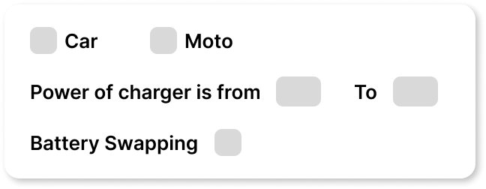

Bảng đặc tả Use case 5:
Use Case ID | UC5 | Tên UC | Find direction to a station – Tìm đường đến trạm sạc
Tác nhân | Khách hàng, Nhân viên nội bộ công ty V-Green
Mô tả chức năng | Tác nhân muốn tìm đường đi đến trạm sạc.
Sự kiện kích hoạt | Tác nhân chọn chức năng “Chỉ đường” ở trang “Tìm trạm sạc”.
Điều kiện tiên quyết | Chọn được trạm sạc muốn tìm đường đến.
Luồng sự kiện chính
  STT | Actor | Action
  1 | User | Truy cập trạm sạc muốn đến.
  2 | System | Hiển thị trang thông tin trạm sạc.
  3 | User | Chọn chức năng chỉ đường.
  4 | System | Yêu cầu truy cập vị trí của khách hàng
  5 | User | Cho phép
  6 | System | Hiển thị đường đi từ vị trí của khách hàng đến trạm sạc.
Luồng sự kiện thay thế
  STT | Actor | Action
  5.1 | User | Không cho phép
  6.1 | System | Thông báo: Khách hàng chọn vị trí “bắt đầu”.

Bảng đặc tả Use case 6.1:
Use Case ID | UC6.1 | Tên UC | CUD Customer's Vehicle Information – Thêm thông tin xe của Khách hàng
Tác nhân | Chủ xe, tài xế xe
Mô tả chức năng | Tác nhân muốn thêm thông tin xe của mình.
Sự kiện kích hoạt | Tác nhân chọn chức năng “Thêm”.
Điều kiện tiên quyết | - Đăng nhập thành công vào hệ thống.  - Biển số xe (License Plate) và số khung (VIN – Vehicle Identification Number) được thêm là duy nhất.
Luồng sự kiện chính
  STT | Actor | Action
  1 | User | Truy cập trang “My Cars” hoặc “My Motorbikes”
  2 | System | Hiển thị trang thông tin trang quản lý xe của khách hàng.
  3 | User | Chọn chức năng “Thêm xe”.
  4 | User | Chọn loại xe từ phía nhà cung cấp Vinfast.
  5 | User | Thêm các trường dữ liệu cá nhân của xe.
  6 | System | Kiểm tra các trường dữ liệu không cho phép NULL, kiểu dữ liệu phù hợp của từng trường.
  7 | User | Chọn “Lưu”
  8 | System | Kiểm tra trùng lặp dữ liệu của xe như: Biển số xe, số khung xe.
  9 | System | Thông báo: Thêm xe thành công
Luồng sự kiện thay thế
  STT | Actor | Action
  6.1 | System | Thông báo: sai kiểu dữ liệu, thiếu ký tự, trường dữ liệu không cho phép NULL.
  9.1 | System | Thông báo: Số khung/Biển số xe đã tồn tại

Bảng đặc tả Use case 6.2:
Use Case ID | UC6.2 | Tên UC | CUD Customer's Vehicle Information – Sửa thông tin xe của Khách hàng
Tác nhân | Chủ xe, tài xế xe
Mô tả chức năng | Tác nhân muốn chỉnh sửa thông tin xe của mình.
Sự kiện kích hoạt | Tác nhân chọn chức năng “Edit” tại xe muốn chỉnh sửa thông tin..
Điều kiện tiên quyết | Đăng nhập thành công vào hệ thống.
Luồng sự kiện chính
  STT | Actor | Action
  1 | User | Truy cập trang “My Cars” hoặc “My Motorbikes”
  2 | System | Hiển thị trang thông tin trang quản lý xe của khách hàng.
  3 | User | Chọn chức năng “Edit” ở xe muốn thêm.
  4 | User | Chỉnh sửa thông tin muốn thay đổi.
  5 | System | Kiểm tra các trường dữ liệu không cho phép NULL, kiểu dữ liệu phù hợp của từng trường.
  6 | User | Chọn “Lưu”
  7 | System | Kiểm tra trùng lặp dữ liệu của xe như: Biển số xe, số khung xe.
  8 | System | Thông báo: Lưu thành công
Luồng sự kiện thay thế
  STT | Actor | Action
  6.1 | System | Thông báo: sai kiểu dữ liệu, thiếu ký tự, trường dữ liệu không cho phép NULL.
  9.1 | System | Thông báo: Số khung/Biển số xe đã tồn tại

Bảng đặc tả Use case 6.3:
Use Case ID | UC6.3 | Tên UC | CUD Customer's Vehicle Information – Xóa thông tin xe của Khách hàng
Tác nhân | Chủ xe, tài xế xe
Mô tả chức năng | Tác nhân muốn xóa thông tin ra khỏi hệ thống
Sự kiện kích hoạt | Tác nhân chọn chức năng “Xóa” tại xe muốn xóa.
Điều kiện tiên quyết | Đăng nhập thành công vào hệ thống.
Luồng sự kiện chính
  STT | Actor | Action
  1 | User | Truy cập trang “My Cars” hoặc “My Motorbikes”
  2 | System | Hiển thị trang thông tin trang quản lý xe của khách hàng.
  3 | User | Chọn chức năng “Delete” ở xe muốn xóa.
  5 | System | Thông báo: Bạn có thực sự muốn xóa xe ?
  6 | User | Chọn “Có”
  8 | System | Thông báo: Xóa xe thành công
Luồng sự kiện thay thế
  STT | Actor | Action
  6.1 | User | Chọn “Không”
  8.1 | System | Quay lại màn hình.
Dữ liệu đầu vào của UC6 (Bao gồm UC6.1, UC6.2):
STT | Trường dữ liệu | Bắt buộc | Điều kiện hợp lệ | Ví dụ
1 | Email | Có | Địa chỉ Email hợp lệ | lebaotran.forwork@gmail.com
2 | Mật khẩu | Có | - Ít nhất 8 ký tự  - Bao gồm chữ viết hoa, ký tự đặc biệt và số  - Mật khẩu hợp lệ được lưu trong hệ thống. | Adi04@#$

Bảng đặc tả Use case 7:
Use Case ID | UC7 | Tên UC | Track Charging Session Detail – Theo dõi chi tiết phiên sạc
Tác nhân | Chủ xe, tài xế xe, nhân viên kỹ thuật, nhân viên quản lý hệ thống trạm sạc điện, nhân viên vận hành.
Mô tả chức năng | Tác nhân muốn theo dõi chi tiết phiên sạc.
Sự kiện kích hoạt | Chủ xe/tài xế xe gửi yêu cầu sạc điện.
Điều kiện tiên quyết | Thành công bắt đầu sạc điện.
Luồng sự kiện chính
  STT | Actor | Action
  1 | User | Người dùng chọn trụ sạc và gửi yêu cầu sạc.
  2 | System | Thông báo: Bạn muốn sạc đạt đến trạng thái pin là bao nhiêu? (%)
  3 | User | Tác nhân nhập trạng thái pin mong muốn đạt được (Target SOC).
  5 | System | Kiểm tra các điều kiện:  - Trạng thái của súng sạc “available”.  - Súng sạc hỗ trợ đầu sạc của xe.  - Xe hỗ trợ loại sạc của trụ (AC, DC)  - Kiểm tra khách hàng có hóa đơn hết hạn chưa thành toán không.
  6 | System | Thông báo: Bắt đầu sạc
  7 | System | Dựa vào thông tin Xe và trụ sạc, tính toán các theo công thức trong mục (* Thông số theo dõi sạc).
  8 | User | Theo dõi phiên sạc.
  9 | System | Thông báo: Đã hoàn thành phiên sạc, Khách hàng hãy xác nhận đã hoàn thành
  10 | User | Xác nhận hoàn thành
  11 | System | Tính thời gian sử dụng trạm sạc bổ sung của khách hàng.
  12 | System | Xuất hóa đơn điện tử.
Luồng sự kiện thay thế
  STT | Actor | Action
  5.1 | System | Thông báo: đối với các trụ sạc có công suất từ 250kW hạn chế mức pin đến 80%. Yêu cầu khách hàng nhập lại mức pin mong muốn.
  6.1.1 | System | Thông báo: Súng sạc đang được sử dụng, vui lòng chọn lại.
  6.1.2 | System | Thông báo: Xe không hỗ trợ đầu sạc.
  6.1.3 | System | Thông báo: Xe không hỗ trợ loại sạc của trụ (AC, DC)
  6.1.4 | System | Thông báo: khách hàng vui lòng hoàn thành các hóa đơn hết hạn.
  8.1.1 | User | Yêu cầu dừng sạc
  8.1.2. | Quản lý hệ thống trạm sạc điện/nhân viên vận hành/nhân viên kỹ thuật | Ngắt điện.

Bảng đặc tả Use case 8:
Use Case ID | UC8 | Tên UC | Pay Charging Fees – Trả phí sạc điện
Tác nhân | Chủ xe, tài xế xe
Mô tả chức năng | Tác nhân muốn trả phí sạc điện xe.
Sự kiện kích hoạt | Chủ xe/tài xế
Điều kiện tiên quyết | Chủ xe/tài xế xác nhận hoàn thành phiên sạc.
Luồng sự kiện chính
  STT | Actor | Action
  1 | User | Người dùng chọn trụ sạc và gửi yêu cầu sạc.
  2 | System | Thông báo: Bạn muốn sạc đạt đến trạng thái pin là bao nhiêu? (%)
  3 | User | Tác nhân nhập trạng thái pin mong muốn đạt được (Target SOC).
  5 | System | Kiểm tra các điều kiện:  - Trạng thái của súng sạc “available”.  - Súng sạc hỗ trợ đầu sạc của xe.  - Xe hỗ trợ loại sạc của trụ (AC, DC)  - Kiểm tra khách hàng có hóa đơn hết hạn chưa thành toán không.
  6 | System | Thông báo: Bắt đầu sạc
  7 | System | Dựa vào thông tin Xe và trụ sạc, tính toán các theo công thức trong mục (* Thông số theo dõi sạc).
  8 | User | Theo dõi phiên sạc.
  9 | System | Thông báo: Đã hoàn thành phiên sạc, Khách hàng hãy xác nhận đã hoàn thành
  10 | User | Xác nhận hoàn thành
  11 | System | Tính thời gian sử dụng trạm sạc bổ sung của khách hàng.
  12 | System | Xuất hóa đơn điện tử.
Luồng sự kiện thay thế
  STT | Actor | Action
  5.1 | System | Thông báo: đối với các trụ sạc có công suất từ 250kW hạn chế mức pin đến 80%. Yêu cầu khách hàng nhập lại mức pin mong muốn.
  6.1.1 | System | Thông báo: Súng sạc đang được sử dụng, vui lòng chọn lại.
  6.1.2 | System | Thông báo: Xe không hỗ trợ đầu sạc.
  6.1.3 | System | Thông báo: Xe không hỗ trợ loại sạc của trụ (AC, DC)
  6.1.4 | System | Thông báo: khách hàng vui lòng hoàn thành các hóa đơn hết hạn.
  8.1.1 | User | Yêu cầu dừng sạc
  8.1.2. | Quản lý hệ thống trạm sạc điện/nhân viên vận hành/nhân viên kỹ thuật | Ngắt điện.

